**PROTOCOLO DISPOSITIVOS DISCRETOS EN MATERIALES FLEXIBLES**

***Versión 1.0***

**Elaboro: María Camila Guachetá Buendía**

# OBJETIVO

El objetivo de este protocolo es proponer un modo económico y rápido de hacer microcanales de carácter mixto al interior de materiales termoformables.

# ALCANCE

Desarrollar técnicas innovadoras que permitan tener mayor versatilidad en la industria tecnológica. Al ser dispositivos mixtos (Microfluidica mesclado con electrónica discreta) se pretende proponer una manera nueva de sensar microfluidos de una manera tridimensional.

# PASO A PASO

## PREPARACION DE MATERIALES

Los materiales a utilizar son:

* Contac
* Tijeras
* Silicona en Barra
* Cable de cobre.
* Hotplate.
* Papel aluminio.
* Cinta.
* Lámina de Cobre.
* Adobe Illustrator.
* Gotero.
* Sulfúrico.
* Guantes.

## CURADO DE SILICONA

Del papel contac se debe recortar dos rectángulos: El primero de (4 x 8)cm y otro más grande de (6 x 10)cm.



Figura 1: Primer paso con el papel contac.

Ahora hay que hacer unos dobleces sobre los dos rectángulos, como lo indican las líneas punteadas en la siguiente imagen:

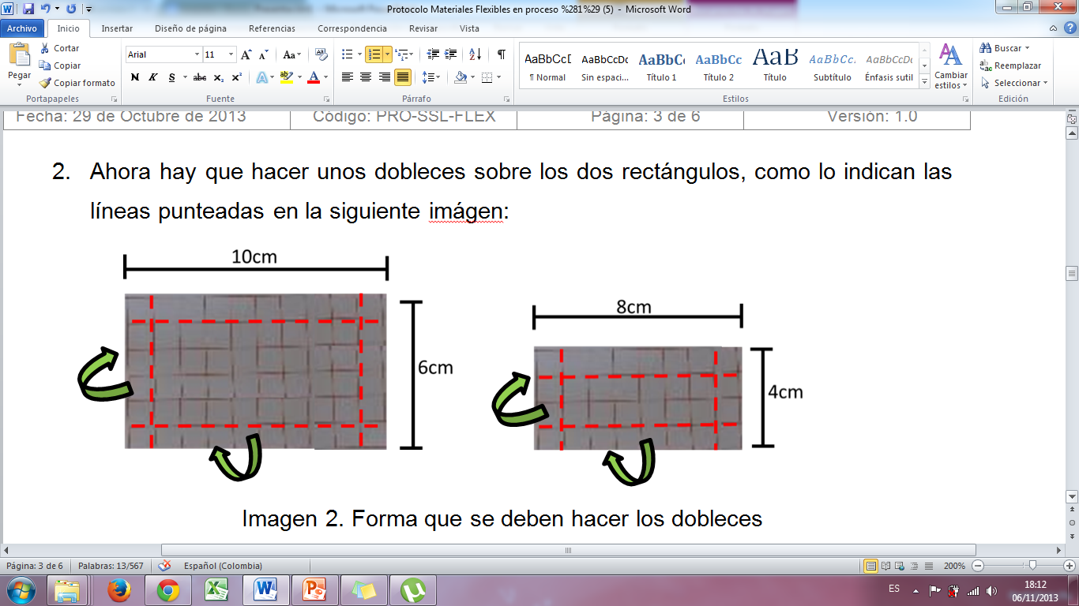

Figura 2: Forma que se deben hacer los dobleces.

Luego se debe retirar el contac, es decir, solo se usará el papel que tiene la margen.



Figura 3: Papel que se usa.

Después se deben hacer cajas con el papel de margen. Estas cajas se deben hacer así:

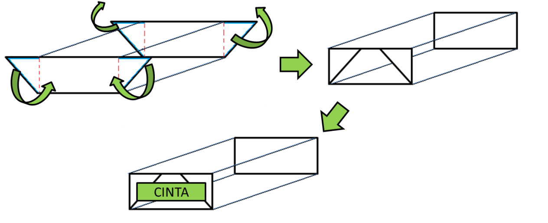

Figura 4: Pasos de cómo hacer la caja.

Se cortan pedazos de silicona tal que llenen la caja más pequeña, así:

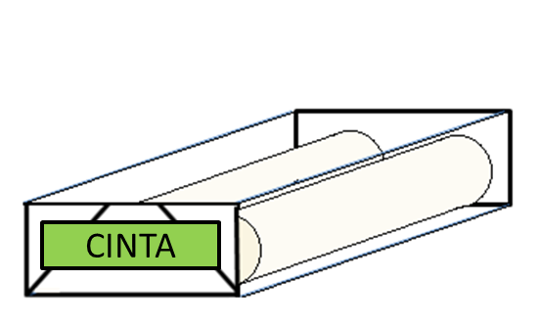

Figura 5: Cuanta silicona se necesita.

Se debe calentar el hotplate a 140ºC.

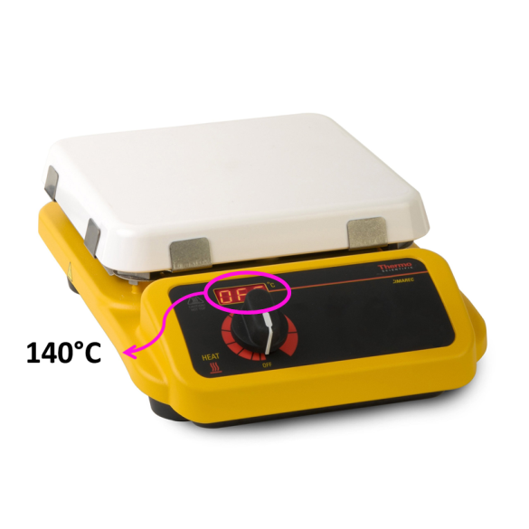

Figura 6: Temperatura del hotplate ..

Cuando ya se haya calentado el hotplate, se debe poner la caja pequeña con la silicona adentro y tapada con papel aluminio durante 6min.

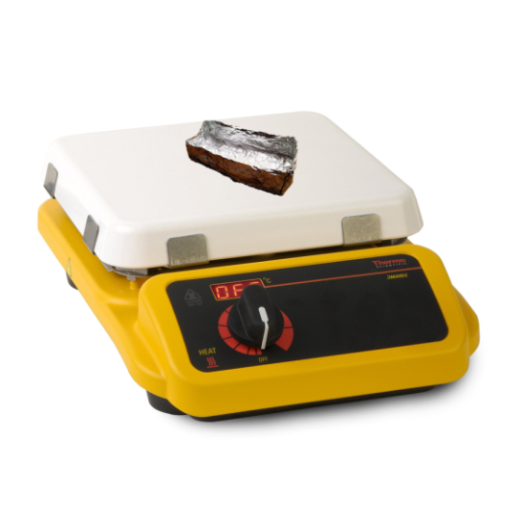

Figura 7: Forma de cubrir la caja que tiene la silicona con papel aluminio.

Luego de pasados los 6 minutos, se retira la caja del hotplate, se quita el papel aluminio y se incorpora el cable, bobinas o capacitancias hechas con anterioridad a la silicona que se derritió, tal que estos elementos queden sumergidos en la silicona y nivelados.

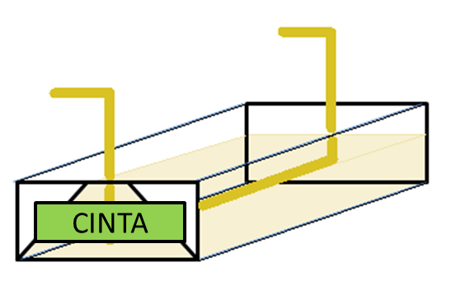

Figura 8: Cable sumergido en la silicona derretida.

Se vuelve y se pone la caja tapada con papel aluminio en el hotplate y se espera 2min. (Se debe remitir a la Imagen 8 para poner la caja con el papel aluminio de la misma forma.)

Luego de pasados los 2 minutos, se retira la caja y se deja enfriar entre 5 a 10 minutos.

Ahora para obtener una muestra más delgada, se retira la muestra de la caja más pequeña y se pone en la caja más grande. Se tapa la caja con papel aluminio y se vuelve a poner en el hotplate unos 5 minutos.

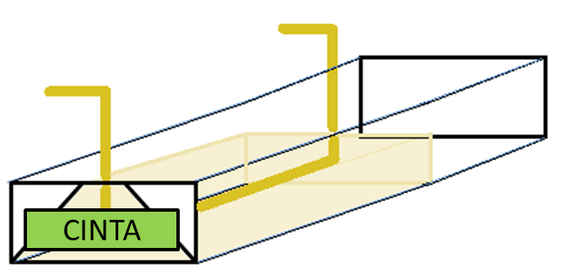

Figura 9: Ilustración de cómo quedará la silicona que se moldeo en la caja pequeña en la caja grande.

Pasados los 5 minutos se apaga el hotplate, para que la muestra se enfríe lentamente y luego se retira la caja.

Se espera a que la muestra se pueda sacar de la caja sin mucha fuerza, y con esto ya se pueden retirar los cables que no son deseados o se desean que sean microcanales.



Figura 10: Proceso para ya terminar el micro canal.

## INDUCTANCIAS

Para realizar las inductancias se necesita 2 hilos de cable de cobre, esto con el fin de que uno se convierta en el núcleo y el otro en bobinado.

Se necesita templar el hilo de cobre que se convertirá en núcleo. Y ajustar el hilo que se convertirá en el bobinado y también ajustarlo, así como se muestra en el siguiente sistema.

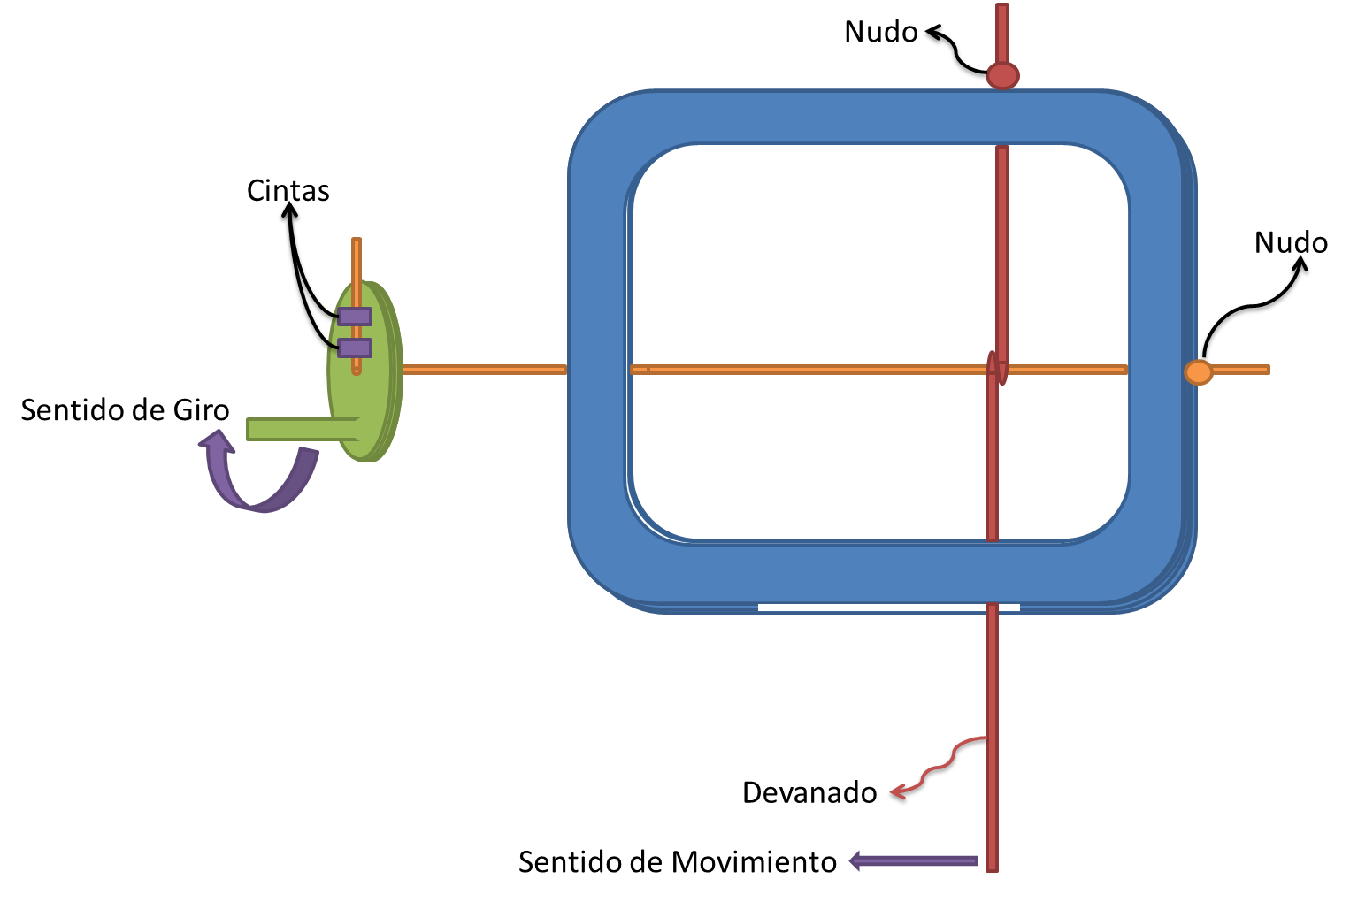

Figura 11: Sistema para la creación de inductancias

Esos nudos sirven para tensar bien los hilos de cobre. Luego de montar el sistema que se muestra en la imagen 11. Se debe poner debajo del microscopio y se ajusta la imagen en el microscopio. Esto con el fin de tener una imagen clara de la inductancia y de las vueltas del devanado que se necesitan.

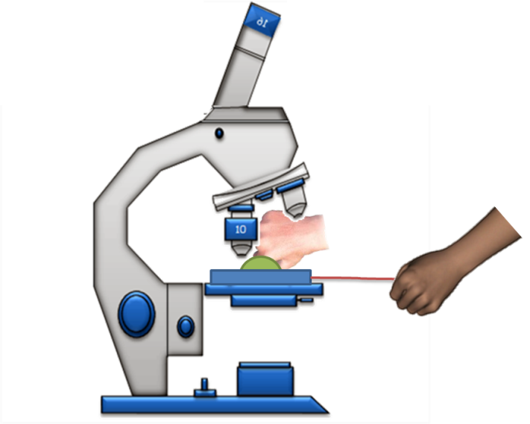

Figura 12: Sistema para la creación de inductancias en el Microscopio.

Posterior a esto, ya es posible empezar a girar la manivela e ir templando del hilo del devanado mientras se va moviendo lentamente para crear la inductancia.

Cuando se termine la inductancia que se quería fabricar, se saca el sistema de microscopio, se sueltan los nudos y cintas y se saca la inductancia.

## CREACIÓN DE UN SUSTRATO

Para la creación del sustrato existen dos procedimientos.

### Procedimiento 1: Gerber

En este procedimiento, primero se fabrica el sustrato y después se realiza el diseño de la PCB sobre él. Para la fabricación del sustrato, se debe limpiar la lámina de cobre con desengrasante, secar la lámina y cortarla para que se pueda poner en la base de las cajas del curado de silicona.

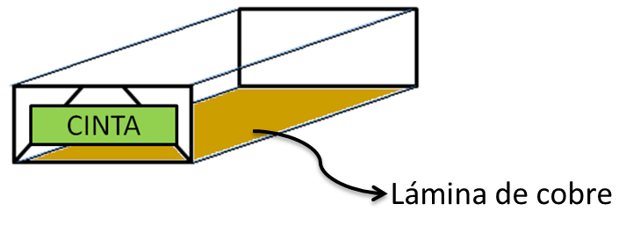

Figura 13: Lámina de cobre en la caja.

Posteriormente, se sigue el procedimiento para hacer el curado de la silicona, pero sin adicionar ningún otro componente. (A 140ºC y durante 6min en el Hotplate).

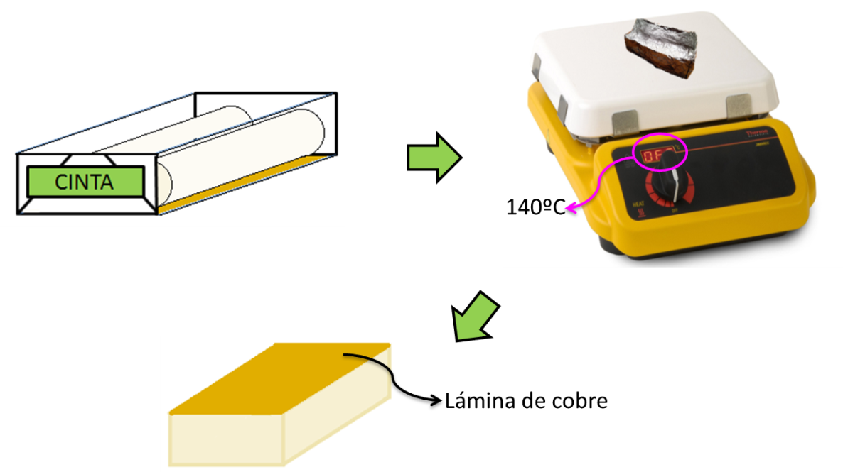

Figura 14: Proceso para la creación del sustrato.

También se debe ir haciendo el diseño de la PCB en un programa especializado en la realización de este diseño (Eagle, Kicad) y generar los archivos gerber que son necesarios para la fabricación de la PCB sobre el sustrato.

Después se lleva el sustrato a la sala de circuitos impresos (Sótano 1), y se manda los archivos gerber para que se pueda hacer toda la fabricación del PCB. Ya solo quedará esperar a que este terminada toda la PCB y esperar un correo donde indique que ya se puede pasar a recoger al laboratorio de electrónica. Una vez se tiene el sustrato, se llevaran a cabo procedimientos estándares de fabricación de circuitos impresos.

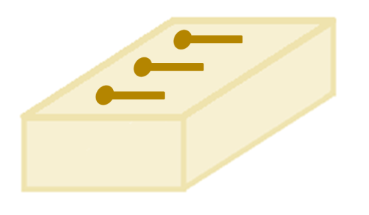

Figura 15: Resultado final del sustrato con diseño de PCB.

### Procedimiento 2: Vinilo de Corte.

En este procedimiento se hace primero el diseño de la PCB y luego el sustrato. El diseño de la PCB se puede realizar en programas de diseño vectorial como AutoCAD, adobe Illustrator o programas especializados de diseño de PCB que permitan exportar el contorno de las figuras. Una vez el diseño esté listo con una línea de precisa se imprimirá en vinilo de corte.

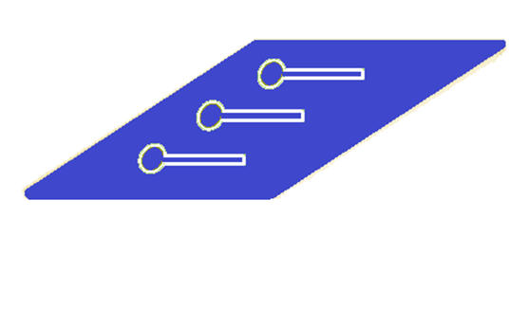

Figura 16: Diseño en vinilo de corte.

Esto se asemejará a un sticker que se pegará en la lámina de cobre que se debe haber limpiado con desengrasante y secado sin que se oxide, con anterioridad. Una vez se tiene el sustrato, se llevarán a cabo procedimientos estándares de fabricación de circuitos impresos.

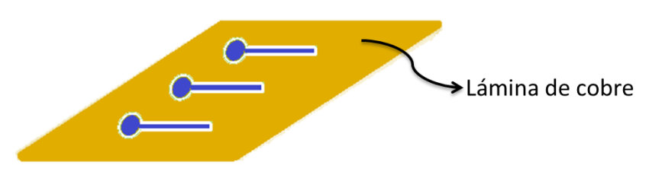

Figura 17: Diseño del vinilo de corte pegado sobre la lámina de cobre.

Posteriormente, cuando se termine el paso anterior se recoge el diseño del PCB, se quita la capa de vinilo de corte, la cual se encargó de proteger esa parte de la lámina de cobre del ataque que se realizó en la sala de circuitos impresos, y se limpia el diseño del PCB en la lámina de cobre con sulfúrico.

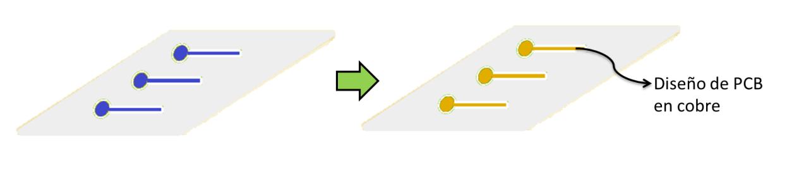

Figura 18. Resultado después de ataque en la sala de circuitos impresos.

Esto se efectúa de la siguiente forma: Se ponen los guantes de protección para manipular ácidos. Luego con un gotero se aplica el sulfúrico sobre la lámina de cobre que ya tiene el diseño del PCB. Y con lo anterior ya se tiene el sistema listo para ponerlo para el curado de la silicona, y de esta forma tener el sustrato ya con la PCB impresa en él (Esto se realiza de la misma forma en la que se explicó el Procedimiento 1: Gerber de cómo crear el sustrato). De esta manera se limpia el Cobre.. pero antes de imprimir el diseño

## RESISTENCIA

Se fabrican resistencias que son producidas por un fluido. Para la fabricación de estas resistencias primero se hace la PCB sobre el sustrato como se explicó en el numeral 3.4 por cualquiera de los dos procedimientos que se explicaron allí. Para obtener un diseño así:

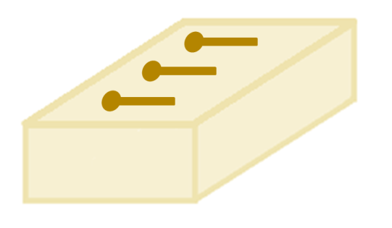

Figura 19: Resultado del sustrato con diseño de PCB.

Luego, se debe hacer una capa más delgada de silicona. Posteriormente se pone un alambre en la parte superior de la capa más delgada de silicona, tal que quede medio adentro y medio afuera de esa capa. (Sin retirar del Hotplate)

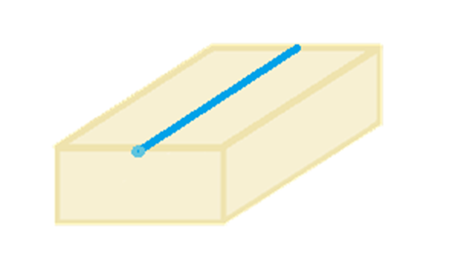

Figura 20: Curado de silicona con cable medianamente sumergido en la silicona.

Ahora se pone el cara que en la que está el diseño de PCB en la base de la caja que se usa en la curación de la silicona y se ponen en el Hotplate durante 30 segundos a 140ºC.

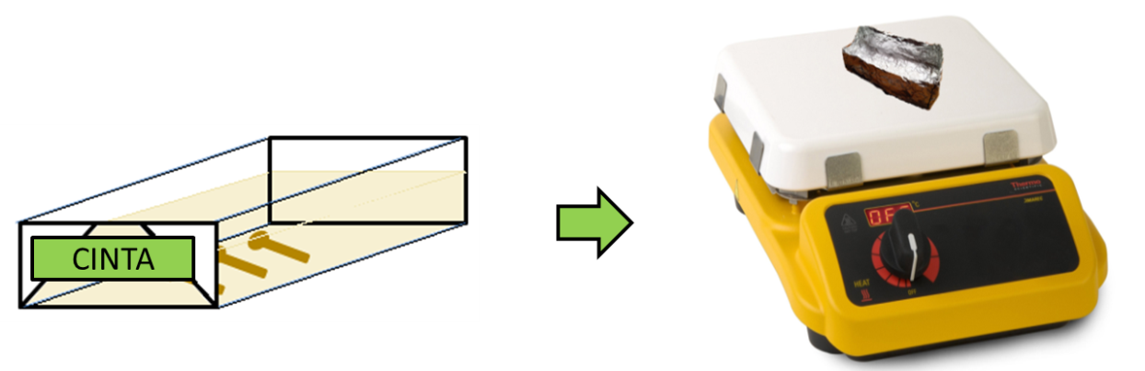

Figura 21: Procedimiento para derretir la capa superior del sustrato con diseño PCB.

Luego se retiran del Hotplate y se saca de la caja el sustrato que tiene el diseño de la PCB y se pone en ese mismo sentido sobre la capa más delgada de silicona que tiene el alambre azul rápidamente.Esto con el fin de que se unan estas dos capas y quede de la siguiente forma:

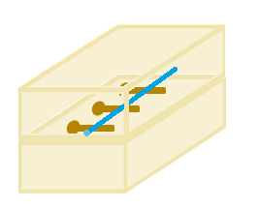

Figura 22: Resultado final de las resistencias.

Y se espera a que se seque bien para después retirar con unas pinzas el alambre azul e introducir los pinheads tal que hagan contacto con los pads de la PCB y así poder medir la resistencia que hay entre diferentes distancias de la PCB.

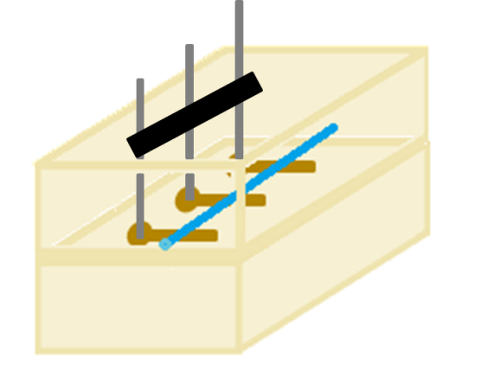

Figura 23: Resistencias en Materiales Flexibles con Pinheads.

## CAPACITANCIAS

En las capacitancias el procedimiento es básicamente el mismo que el que se realizó para las resistencias, con la única diferencia y es que se necesita son dos sustratos con los diseños de la PCB. Los cuales se calientan como se mostró en el numeral 3.4 con las resistencias (Imagen %%). Y se deben unir por la cara que está más derretida, es decir, por la cara que quedo en la base de la caja que se puso en el Hotplate. Al unirlos estos dos sustratos se debe poner un alambre en el medio, obteniendo el resultado que se puede observar en la imagen 25. Por último solo queda poner los pinheads y quitar el alambre con unas pinzas.

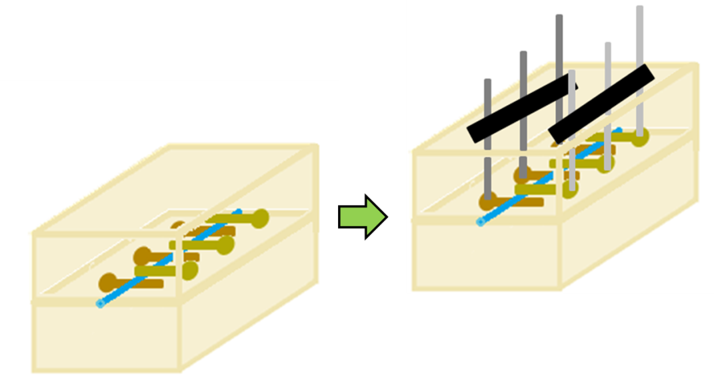

Figura 24: Capacitancias en Materiales Flexibles con Pinheads.

# CONTROL DE CAMBIOS

|  |  |  |  |
| --- | --- | --- | --- |
| **DESCRIPCIÓN DEL CAMBIO** | **FECHA** | **VERSIÓN** | **APROBADO POR** |
|  |  |  |  |